キャンパス・サポーター（障がい学生支援）の募集について
障がい学生支援室

障がい学生支援室では、障がいのある学生をサポートするキャンパス・サポーター（障がい学生支援）を募集しています。キャンパス・サポートの目的は、障がいのある学生にも、障がいのない学生と同じように教育・研究に参加する機会を保障することです。
キャンパス・サポーターに登録いただいた方には、委嘱状が発行されます。また、サポート活動には1時間あたり1,000円の謝金が支給されます。委嘱状が発行されるということは、大学の認定した活動ですので、履歴書等に記載することもできます。興味のある方は、この機会に是非、登録をお願いします。
この用紙をご提出いただいた場合は仮登録とし、活動の前には本登録をお願いしています。
ご協力していただける方は、裏面に必要事項と時間割表を書いて、障がい学生支援室（学生センター2階の学生支援課内３番窓口）に平成３０年４月19日（木）まで（〆切を過ぎても受け付けています）に提出してください。皆さんのチャレンジに期待するとともに、是非ともご協力をお願いします。
なお、応募してくださった方には、障がいのある学生さんの時間割が決定した後、改めてご連絡し日程を調整させていただきます。
不明なことなどありましたら、障がい学生支援室（連絡先裏面）までお気軽にお問い合わせください。
※平成２９年度以前に仮登録申請書を提出していただいた方は平成３０年度も有効です。登録を取りやめる場合は、障がい学生支援室までご連絡ください。

（募集ポスター）
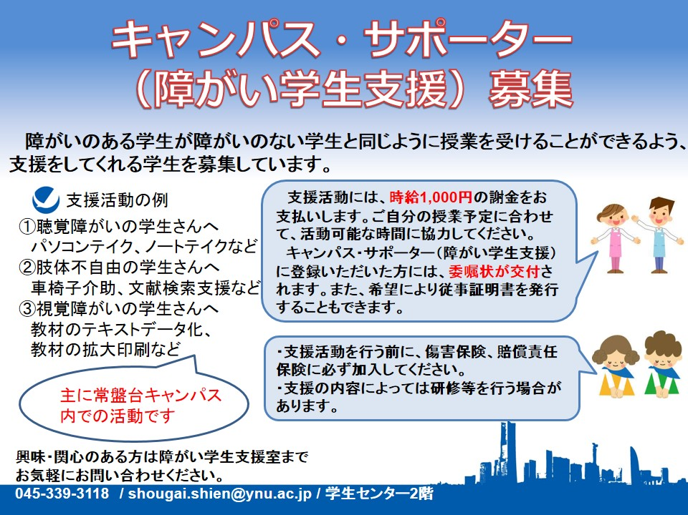
キャンパス・サポーター（障がい学生支援）仮登録申請書
学部・大学院名 |  | 学籍番号
氏名
メールアドレス
携帯電話番号
希望する支援活動  ※特に希望があれば記入してください | ノートテイク・PC通訳・その他（ ）
※今回登録していただいた内容の個人情報は厳重に管理し、本件及びその他のキャンパス・サポーター活動以外の目的で使用することはありません。
※ご登録いただいた全ての方に支援をお願いできるとは限りませんので、ご了承ください。

平成３０年度時間割表 （春・秋）学期
 | 月 | 火 | 水 | 木 | 金 | 土 | 日
１
２
３
４
５
６
７
備
考
※枠の上段に登録科目名、下段に教室名を記入してください。
※土日のイベント等への勤務が可能かどうか、土日の時間帯に可否（○×）をご記入ください。
※アルバイト等により勤務できない時間帯がある場合は×印を記入してください。
※その他合宿や旅行など勤務不可能な日時が分かっている場合は備考欄にご記入ください。

（連絡・提出先）
障がい学生支援室／学生センター２階３番窓口（学生支援課内）
電話：045-339-3118／E-mail：shougai.shien@ynu.ac.jp

